**冠脉血管内超声诊断导管、输注泵、**

**硬脑（脊）膜补片类、疝修补材料类、骨科创伤**

**中选产品比对**

**操作手册**

**一、系统功能说明：**

冠脉血管内超声诊断导管、输注泵、硬脑（脊）膜补片类、疝修补材料类、骨科创伤中选产品比对。

**二、操作说明：**

**冠脉血管内超声诊断导管、输注泵、硬脑（脊）膜补片类、疝修补材料类、骨科创伤中选数据比对：**

登陆【湖北省医用耗材集中采购系统】，进入【基础数据库子系统】。选择【带量中选数据比对】菜单下的【**冠脉超声导管**】、【**输注泵**】、【**硬脑（脊）膜补片**】、【**疝修补材料**】、【**骨科创伤(2024)**】，如图（1）,后面的数据比对功能以“疝修补材料”为示例

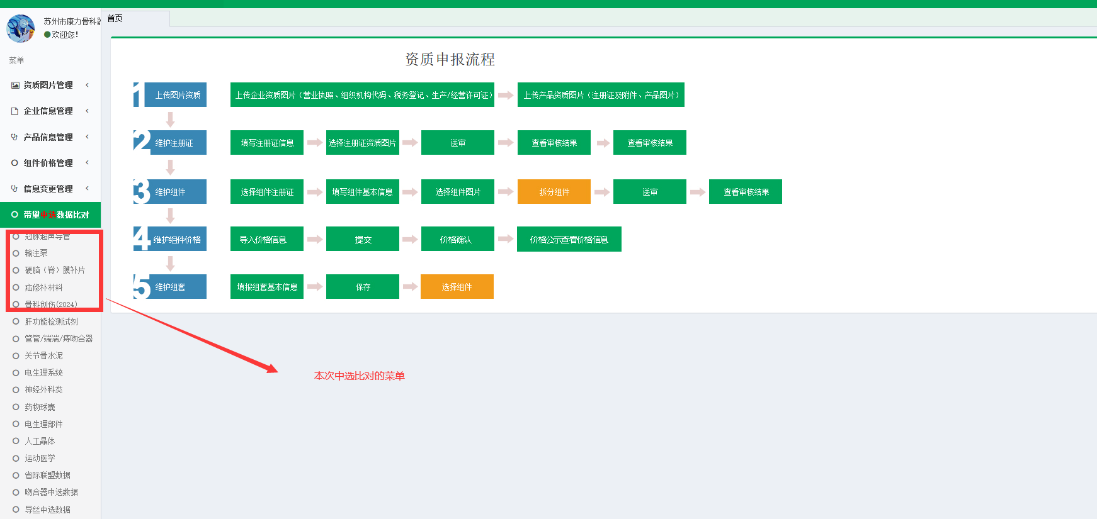

图（1）

点击【疝修补材料】菜单后，如图（2）：

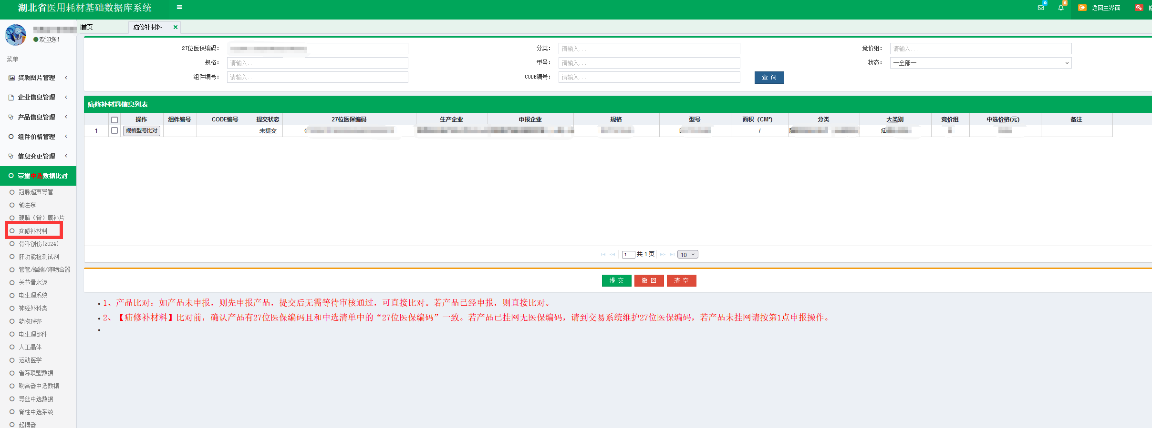

图（2）

图（2）页面仅展示当前企业“疝修补材料”中选所有待比对的数据。

1. **数据比对**

点击图（2）中的列表中【规格型号比对】按钮，则展示图（3），如下图

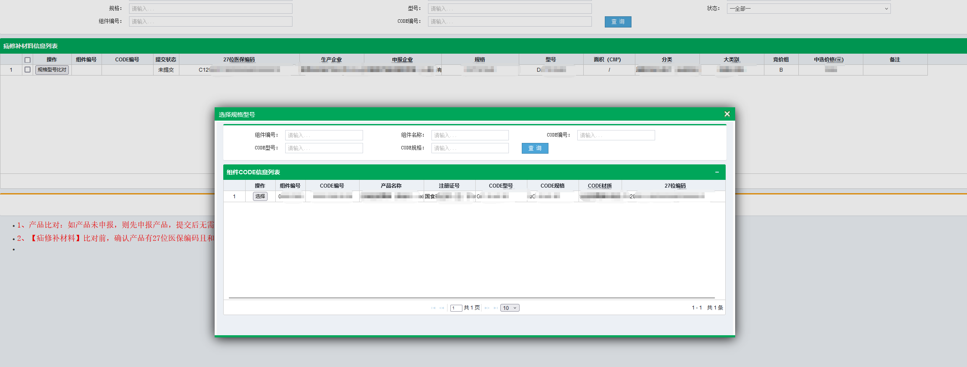

图（3）

图（3）列表中的数据为耗材系统中企业已申报或已挂网的数据，企业需要将中选清单的数据和系统中CODE数据进行比对。

点击图（3）列表中的【选择】按钮则该CODE和中选清单关联上。如图（4）所示：

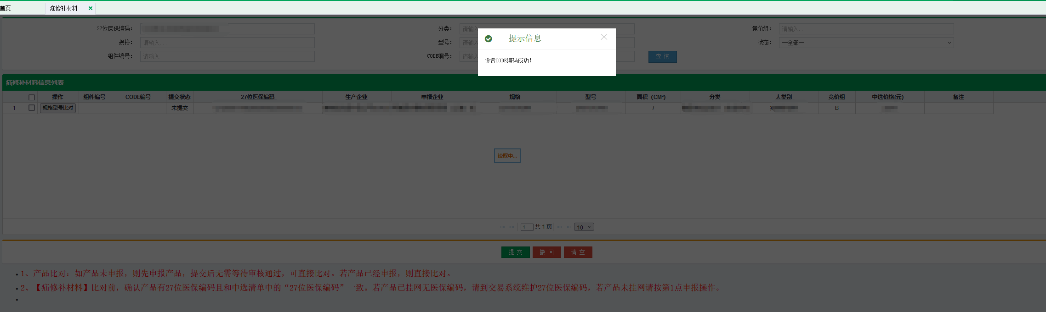

图（4）

在图（4）中关联成功后，可以在图（4）中的页面查看，【提交】和【删除】操作，如果比对数据有误，请先撤回或清空后，重新比对。

注：

1. 【硬脑（脊）膜补片类】【疝修补材料类】
2. 比对前确认产品有27位医保编码且和中选清单中的“27位医保编码”一致。若产品已挂网无医保编码，请到交易系统维护27位医保编码。
3. 如产品未挂网，则按照“有医保编码”先申报产品，提交后无需等待审核通过，可直接比对。若产品已经申报，则直接比对
4. 【冠脉血管内超声诊断导管】【输注泵】
5. 如产品未申报，则先申报产品，提交后无需等待审核通过，可直接比对。若产品已经申报，则直接比对。
6. 若找不到已申报过的产品，请核对“注册证编号”是否一致，不一致请及时反馈。
7. 【骨科创伤】
8. 一个产品仅对应在一个组件上，产品下的规格型号需在同一个组件下。
9. 产品换比对的组件时，会清空产品下已经比对的CODE信息。
10. 产品下规格型号比对时，可使用模板导入，数据按照模板要求的格式填写，仅导入当前产品下的规格型号。同一CODE请勿重复在多个规格型号中比对。

以上数据比对后，请及时提交。